บทที่ 1
บทนำ

ที่มาและความสำคัญ
ในปัจจุบัน หากเราสังเกตจะพบว่าอุณหภูมิของโลกสูงขึ้นมากหรือที่เรียกว่า “ภาวะโลกร้อน” (Global Warming) และมีแนวโน้มที่จะมีอุณหภูมิสูงขึ้นเรื่อยๆ ซึ่งสาเหตุสำคัญมาจากปรากฏการณ์
เรือนกระจก (Greenhouse Effect) (อัล กอร์, 2550) และถ้าปัญหานี้ยังไม่ได้รับการแก้ไขก็จะส่งผลกระทบต่อเนื่อง ตัวอย่างเช่น เมื่ออุณหภูมิสูงขึ้นก็จะมีปริมาณการใช้เครื่องปรับอากาศมากขึ้น ทำให้เราต้องใช้พลังงานไฟฟ้ามากขึ้น และเมื่อการใช้พลังงานไฟฟ้ามากขึ้น เราก็จำเป็นต้องผลิตพลังงานไฟฟ้าเพิ่มขึ้น
ซึ่งการใช้พลังงานไฟฟ้าและการผลิตพลังงานไฟฟ้าที่เพิ่มมากขึ้นนี้ ล้วนแล้วแต่สร้างมลภาวะให้กับสิ่งแวดล้อมทั้งสิ้น อาทิ แก๊สมีเทน แก๊สคาร์บอนไดออกไซด์ แก๊สคาร์บอนมอนอกไซด์ เป็นต้น อันเป็นต้นเหตุให้เกิดปรากฏการณ์เรือนกระจกที่เพิ่มมากขึ้น ทั้งนี้ แนวทางการแก้ปัญหาปรากฏการณ์เรือนกระจกแนวทางหนึ่ง
คือ การปลูกต้นไม้ แต่ทว่าการปลูกต้นไม้นั้นอาจก่อให้เกิดมลภาวะต่อสิ่งแวดล้อมอย่างไม่รู้ตัว เนื่องจาก
ทางคณะผู้จัดทำได้สำรวจร้านขายไม้ดอกไม้ประดับในเขตกรุงเทพมหานครและจังหวัดนนทบุรี พบว่าร้านขายต้นไม้ส่วนใหญ่มักใช้ถุงเพาะชำต้นกล้าที่ทำจากพลาสติก เมื่อผู้ซื้อนำต้นไม้ไปปลูกลงในกระถาง ถุงเพาะชำ
ต้นกล้านี้ก็จะถูกทิ้งกลายเป็นขยะ ซึ่งขยะประเภทพลาสติกนี้ ต้องใช้เวลาในการย่อยสลายนานถึง 450 ปี
(กรมส่งเสริมคุณภาพสิ่งแวดล้อม, 2543) และถ้าถุงพลาสติกดังกล่าวถูกนำไปกำจัดโดยการเผาก็จะเกิดควัน อันก่อให้เกิดมลภาวะต่อสิ่งแวดล้อม และเป็นต้นเหตุทำให้เกิดปรากฏการณ์เรือนกระจกทางหนึ่ง
จากข้อสังเกตดังกล่าวข้างต้น คณะผู้จัดทำจึงคิดประดิษฐ์ถุงเพาะชำต้นกล้า Mo-Bag ที่สามารถย่อยสลายได้ ไม่ก่อให้เกิดมลพิษต่อสิ่งแวดล้อมและช่วยให้ต้นไม้เจริญเติบโตได้ดีขึ้น โดยเลือกกาบมะพร้าวเป็นวัสดุในการทำถุงเพาะชำต้นกล้าด้วยคุณสมบัติของกาบมะพร้าวที่ใช้เป็นวัสดุเพาะชำที่สามารถอุ้มน้ำได้ดีและเป็นวัสดุธรรมชาติเหลือใช้ และเลือกใช้กาบกล้วยซึ่งมียางที่สามารถทำให้กาบมะพร้าวเกาะกันเป็นแผ่นกระดาษทั้งนี้ ทางคณะผู้จัดทำได้เลือกใช้ต้นดาวเรืองเป็นพืชที่ใช้ในการทดลองเพาะต้นกล้า เนื่องจากต้นดาวเรือง
มีวงจรชีวิตสั้น อีกทั้งเป็นไม้ดอกเศรษฐกิจและไม้ดอกไม้ประดับที่นิยมปลูกกันอย่างแพร่หลาย

วัตถุประสงค์ของโครงงาน
1. เพื่อประดิษฐ์ถุงเพาะชำต้นกล้า Mo-Bag จากกาบมะพร้าวและกาบกล้วย
2. เพื่อเปรียบเทียบการเจริญเติบโตของต้นดาวเรืองในถุงเพาะชำต้นกล้า Mo-Bag กับถุงเพาะชำ
ต้นกล้าที่ทำด้วยพลาสติก
3. เพื่อศึกษาการย่อยสลายของถุงเพาะชำต้นกล้า Mo-Bag เมื่อนำต้นดาวเรืองปลูกลงดินโดยไม่ต้องนำถุงเพาะชำต้นกล้าออก

สมมติฐานของโครงงาน
1. ต้นกล้าดาวเรืองที่เพาะในถุงเพาะชำต้นกล้า Mo-Bag จะเจริญเติบโตได้ดีกว่าต้นกล้าดาวเรือง
ที่เพาะในถุงเพาะชำต้นกล้าที่ทำด้วยพลาสติก
2. เมื่อนำต้นดาวเรืองที่เพาะในถุงเพาะชำต้นกล้า Mo-Bag ลงปลูกในดิน ถุงเพาะชำต้นกล้า Mo-Bag จะสามารถเปื่อยยุ่ยได้ภายใน 20 วัน

ตัวแปรในการทดลอง
โครงงานครั้งนี้ มีการทดลองเพื่อเปรียบเทียบการเจริญเติบโตของต้นดาวเรืองในถุงเพาะชำต้นกล้า Mo-Bag กับถุงเพาะชำต้นกล้าที่ทำด้วยพลาสติก โดยมีตัวแปรในการศึกษาค้นคว้า ดังนี้
1. ตัวแปรต้น
ชนิดของถุงเพาะชำต้นกล้า ได้แก่
- ถุงเพาะชำต้นกล้า Mo-Bag
- ถุงเพาะชำต้นกล้าที่ทำด้วยพลาสติก
2. ตัวแปรตาม
การเจริญเติบโตของต้นกล้าดาวเรือง ได้แก่
- ความสูงของต้นกล้าดาวเรือง
- จำนวนใบของต้นกล้าดาวเรือง
3. ตัวแปรควบคุม
1. ขนาดของถุงเพาะชำต้นกล้า
2. ชนิดของต้นดาวเรือง
3. ชนิดและปริมาณของดิน
4. ปริมาณในการรดน้ำแต่ละครั้ง
5. สถานที่ปลูก
6. วันและเวลาที่บันทึกผล
7. อุปกรณ์ที่ใช้วัดความสูง

นิยามเชิงปฏิบัติการ
1. ถุงเพาะชำต้นกล้า Mo-Bag (Moderate Bag) หมายถึง ถุงเพาะชำต้นกล้าที่คณะผู้จัดทำประดิษฐ์ขึ้นจากกาบมะพร้าวและกาบกล้วยนำมาผ่านกระบวนการผลิตวัสดุแล้วนำมาขึ้นรูป โดยใช้กระบวนการตามหลักปรัชญาของเศรษฐกิจพอเพียง
2. ต้นดาวเรือง หมายถึง ต้นดาวเรืองพันธุ์ลูกผสม (Afro American Marigolds)
3. การเจริญเติบโตของต้นดาวเรือง หมายถึง การเจริญเติบโตของต้นดาวเรือง
ในถุงเพาะชำต้นกล้าที่เริ่มต้นจากการเพาะเมล็ด บันทึกวันที่ต้นอ่อนดาวเรืองงอก แล้ววัด
การเจริญเติบโตของต้นอ่อนดาวเรืองโดยการวัดความสูงของต้นและการนับจำนวนใบ
4. การย่อยสลายของถุงเพาะชำต้นกล้า Mo-Bag หมายถึง การเปื่อยยุ่ยของถุงเพาะชำ
ต้นกล้า Mo-Bag และการกลืนเป็นเนื้อเดียวกับดิน

ขอบเขตการศึกษา
1. การผลิตกระดาษสำหรับทำถุงเพาะชำต้นกล้า Mo-Bag ในครั้งนี้ใช้อัตราส่วนของกาบมะพร้าว
ต่อกาบกล้วย เท่ากับ 7 : 3
2. การศึกษาคุณสมบัติของถุงเพาะชำต้นกล้า Mo-Bag ในครั้งนี้ ได้เลือกใช้ต้นดาวเรืองในการทดลอง เนื่องจากมีวงจรชีวิตสั้นใช้ระยะเวลาเพาะต้นกล้า 3 – 7 วัน และจะแข็งแรงลงปลูกได้เมื่ออายุ 10 – 12 วัน (วรรณา กอวัฒนาวรานนท์, 2538)
3. การศึกษาครั้งนี้ใช้ระยะเวลาในการศึกษา 32 วัน โดยเป็นการศึกษาในช่วงต้นอ่อนดาวเรือง 12 วัน และการศึกษาต้นกล้าดาวเรือง 20 วัน จึงไม่สามารถศึกษาการเจริญเติบโตของต้นดาวเรืองจนกระทั่ง
ออกดอกได้ ซึ่งต้องใช้ระยะเวลาประมาณ 60 วัน
4. การศึกษาการย่อยสลายของถุงเพาะชำต้นกล้า Mo-Bag คณะผู้จัดทำใช้การสังเกตการเปื่อยยุ่ยของถุงเพาะชำต้นกล้า Mo-Bag เพียงอย่างเดียว มิได้ใช้การทดลองเปรียบเทียบกับถุงเพาะชำต้นกล้าที่ทำจากพลาสติก เนื่องจากภายในระยะเวลา 20 วัน ถุงพลาสติกไม่สามารถย่อยสลายหรือเปื่อยยุ่ยได้

ประโยชน์ที่ได้รับ
1. ได้ถุงเพาะชำต้นกล้า Mo-Bag ที่ทำจากกาบมะพร้าวและกาบกล้วย ซึ่งสามารถช่วยให้ต้นกล้า
ของพืชเจริญเติบโตได้ดีกว่าการเพาะชำต้นกล้าในถุงเพาะชำต้นกล้าที่ทำจากถุงพลาสติก
2. ได้ถุงเพาะชำต้นกล้า Mo-Bag ที่สามารถย่อยสลายได้ตามธรรมชาติ
3. ลดมลภาวะจากปริมาณของขยะมูลฝอยทั้งที่เกิดจากการทิ้งถุงเพาะชำต้นกล้าที่ทำจากถุงพลาสติกของภาคการเกษตร และการทิ้งกาบมะพร้าวของภาคอุตสาหกรรม อันเป็นการช่วยลดภาวะโลกร้อนได้
ในทางอ้อม

บทที่ 2
เอกสารที่เกี่ยวข้อง

การทำโครงงานถุงเพาะชำต้นกล้าพอเพียง Mo-Bag ได้ศึกษาแนวคิด ทฤษฎี และงานวิจัยที่เกี่ยวข้อง ได้นำเสนอตามหัวข้อดังต่อไปนี้

1. มะพร้าว
มะพร้าวจัดเป็นพืชเศรษฐกิจที่สำคัญชนิดหนึ่งของประเทศไทย ปลูกกันมากทางภาคใต้ ภาคกลางตอนล่าง และภาคตะวันออก และเป็นอาชีพหลักของเกษตรกรมานานหลายร้อยปี ปัจจุบันเกษตรกรที่ปลูกมะพร้าวเป็นอาชีพมีไม่น้อยกว่า 2 แสนครอบครัว ทำให้มะพร้าวสัมพันธ์กับวิถีชีวิตของคนไทย ซึ่งผลผลิต
จากมะพร้าวแต่ละปีสามารถสร้างมูลค่าไม่ต่ำกว่า 2,700 ล้านบาท ดังนั้น มะพร้าวจึงเป็นพืชที่มีความสำคัญทางเศรษฐกิจเป็นอย่างมาก
มะพร้าวเป็นพืชตระกูลปาล์มที่มีความสำคัญยิ่งตระกูลหนึ่งของพืชใบเลี้ยงเดี่ยว นอกจากมะพร้าวแล้ว อินทผลัม ปาล์มน้ำมัน ตาลโตนด จาก หมาก สาคู ลาน และหวาย ต่างก็เป็นพืชที่จัดอยู่ในตระกูลปาล์มที่มีความสำคัญเช่นกัน ทั้งนี้ส่วนของต้นมะพร้าวที่ถูกนำมาใช้ประโยชน์มากที่สุด คือ ผลมะพร้าว

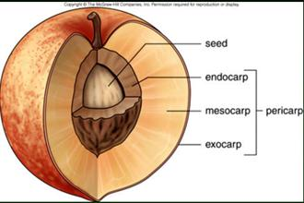
ภาพที่ 1 แผนภาพแสดงโครงสร้างของผลมะพร้าว (ปวิณ ภิรมย์ และคณะ, 2553)

ผลมะพร้าวจะมีขนาดโตเด็มที่หลังจากที่มีการผสมเกสรแล้ว 6 เดือน และหลังจากนั้นอีก 6 เดือน
ผลก็จะสุกแก่พร้อมเก็บเกี่ยว ลักษณะของผลเป็นแบบ fibrous drups ที่เรียกกันว่า nut ขนาดของผล
สีของผล จะเปลี่ยนแปลงไปตามลักษณะประจำพันธุ์ ผลของมะพร้าวหรือเปลือกมะพร้าวนี้ประกอบด้วยชั้นต่างๆ 3 ชั้น คือ
1. Exocarp คือ เปลือกนอกสุดของผล เป็นแผ่นของเส้นใยที่เหนียวและแข็ง เมื่อผลแก่จะมี
สีเขียว แดง หรือเหลือตามลักษณะประจำพันธุ์ สำหรับผลที่แก่และแห้งจัดจะมีสีน้ำตาลเข้ม
2. Mesocarp เป็นชั้นที่อยู่ถัดจากเปลือกนอกเข้ามา เมื่อผลยังอ่อนมีลักษณะอ่อนนุ่ม บางพันธุ์อาจมีรสหวานรับประทานได้ แต่เมื่อผลแก่จะกลายเป็นชั้นของเส้นใยที่เรียกว่า กาบมะพร้าว (coir) ซึ่งชั้นนี้หนาประมาณ 4 – 8 เซนติเมตร
3. Endocarp เป็นชั้นในสุดที่มีกาบมะพร้าวหุ้มล้อมรอบ เมื่อผลแก่จะมีลักษณะแข็ง
สีน้ำตาลดำ ที่เรียกว่า กะลา (husk or shell) ซึ่งผิวด้านนอกของกะลาจะมีสันนูน 3 สัน ที่กะลาด้านที่อยู่ทางขั้วของผลจะมีอยู่ 3 ตา carpel ละ 1 ตา โดยมีตาแข็ง 2 ตา และตานิ่มอันใหญ่ 1 ตา ตานิ่มนี้จะอยู่ส่วนบนของกะลา เพาะเมื่อมะพร้าวงอกหน่อออกมา ต้นอ่อนจะแทงทะลุผ่านตานิ่มอันนี้
ทั้งนี้ในโครงงานได้เลือกใช้ส่วนของกาบมะพร้าวมาเป็นวัตถุดิบในการผลิตถุงเพาะชำต้นกล้า เนื่องจากส่วนของกาบมะพร้าวมีเส้นใยที่ไม่แข็งมากซึ่งสามารถนำไปทำวัสดุจำพวกกระดาษแล้วนำไปขึ้นรูปเป็น
ถุงเพาะชำได้

2. กล้วย
กล้วยเป็นไม้ผลที่คนไทยรู้จักกันมานาน เนื่องจากกล้วยมีถิ่นกำเนิดในเอเชียใต้และเอเชียตะวันออกเฉียงใต้ ซึ่งประเทศไทยเป็นประเทศหนึ่งในภูมิภาคดังกล่าว จากการศึกษาพบว่า กล้วยมีวิวัฒนาการถึง ๕๐ ล้านปีมาแล้ว ดังนั้นจึงเป็นไม้ผลที่มนุษย์รู้จักบริโภคเป็นอาหารกันอย่างแพร่หลาย เชื่อกันว่า กล้วยเป็นไม้ผลชนิดแรก ที่มีการปลูกเลี้ยงไว้ตามบ้าน และได้แพร่พันธุ์จากเอเชียใต้ และเอเชียตะวันออกเฉียงใต้ไปยังดินแดนอื่นๆ ในระยะเวลาต่อมา
กล้วยมีลักษณะทางพฤกษศาสตร์ที่สำคัญดังนี้

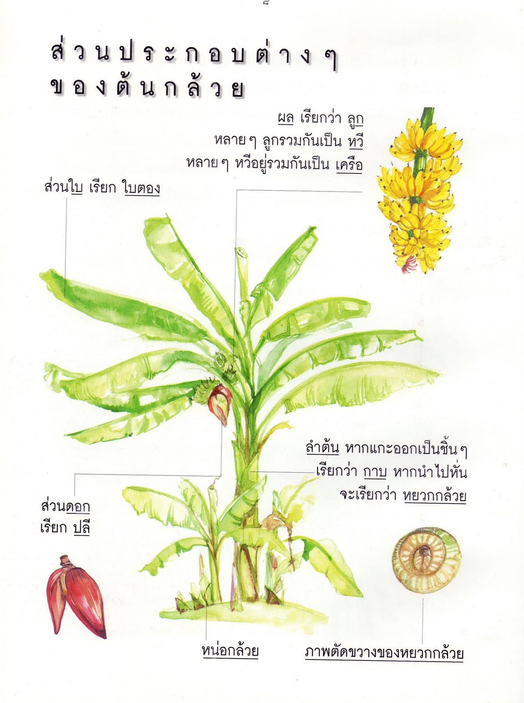
ภาพที่ 2 แผนภาพแสดงโครงสร้างของกล้วย (พลอยโพยม (นามปากกา), 2555)

บทที่ 3
วิธีการดำเนินการ

โครงงานถุงเพาะชำต้นกล้า Mo-Bag แบ่งการดำเนินการเป็น 3 ขั้นตอน ได้แก่
1. การประดิษฐ์ถุงเพาะชำต้นกล้า Mo-Bag
2. การทดลองเพื่อเปรียบเทียบการเจริญเติบโตของต้นดาวเรืองในถุงเพาะชำต้นกล้าMo-Bag กับถุงเพาะชำต้นกล้าที่ทำด้วยพลาสติก
3. การศึกษาโดยการสังเกตการย่อยสลายของถุงเพาะชำต้นกล้า Mo-Bag เมื่อนำต้นดาวเรืองปลูกลงดินโดยไม่ต้องนำถุงเพาะชำต้นกล้าออก
โดยแต่ละขั้นตอนมีวิธีการดำเนินการดังต่อไปนี้

ตอนที่ 1 การประดิษฐ์ถุงเพาะชำต้นกล้า Mo-Bag
1. วัสดุอุปกรณ์
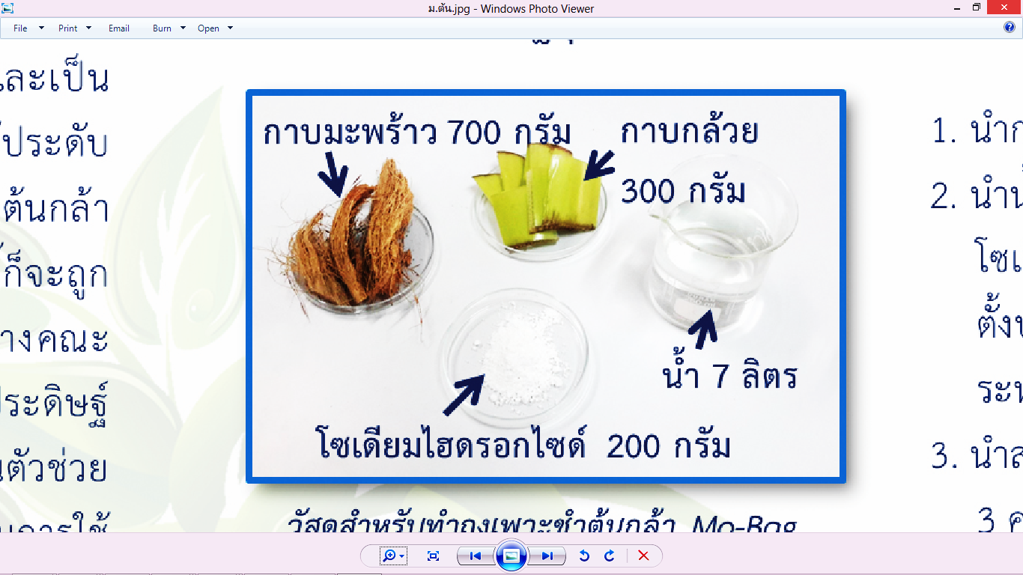
ภาพที่ 5 วัสดุในการทำถุงเพาะชำต้นกล้า

1. กาบมะพร้าว 700 กรัม
2. กาบกล้วย 300 กรัม
3. โซเดียมไฮดรอกไซด์ 200 กรัม
4. น้ำเปล่า 7,000 ลูกบาศก์เซนติเมตร
5. หม้อสำหรับต้ม เบอร์ 28
6. เตาถ่านและถ่าน
7. มีดและเขียง
8. ครก
9. ตะแกรง
10. กะละมัง
11. ตัวแบบขึ้นรูป
2. วิธีการทำ

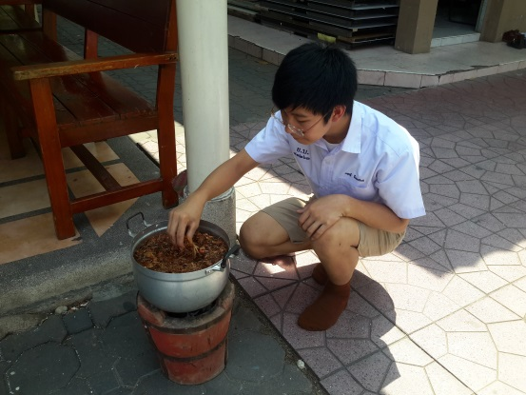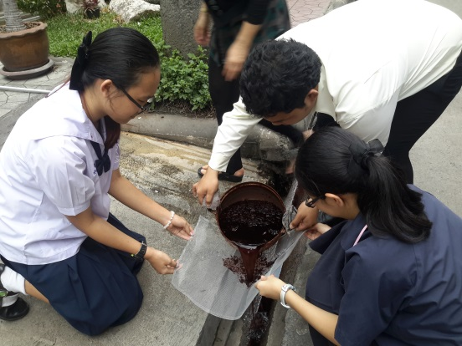
ภาพที่ 6 (ซ้าย) การต้มสาร (ขวา) การกรองสารเพื่อนำไปล้าง

1. นำกาบมะพร้าวปริมาณ 700 กรัม หั่นเป็นชิ้นเล็กๆ เพื่อให้ง่ายต่อการต้มและการตำ
2. นำกาบกล้วย ปริมาณ 300 กรัม หั่นเป็นชิ้นเล็กๆ เพื่อนำไปผสมรวมกับกาบมะพร้าว เพราะกาบกล้วยจะมียางเป็นวัตถุประสานทำให้กาบมะพร้าวยึดติดกันได้
3. นำหม้อสำหรับต้มวางบนเตาถ่านที่ติดไฟ เติมน้ำ แล้วนำกาบมะพร้าว กาบกล้วย และโซเดียมไฮดรอกไซด์ลงต้มในน้ำเป็นเวลา 60 นาที ระหว่างการต้มควรคนสารในหม้อเป็นระยะ
4. นำสารที่ได้จากการต้มเสร็จแล้วล้างน้ำเปล่าในกะละมัง เพื่อให้สีที่ได้จากการต้ม
กาบมะพร้าวกับกาบกล้วยเจือจางลงและเป็นการล้างโซเดียมไฮดรอกไซด์ที่ปนอยู่ในกาบมะพร้าว
5. นำกาบมะพร้าวที่ได้จากการล้างเสร็จแล้วเทลงในตะแกรงเพื่อทำการกรองน้ำ
จากการต้มออก จากนั้นนำกาบมะพร้าวที่สะเด็ดน้ำนำมาตำจนละเอียด
6. นำกาบมะพร้าวและกาบกล้วยที่ได้จากการตำ นำไปพอกบนตัวแบบถุงเพาะชำ
จากนั้นนำไปตากแดดจนแห้ง ทั้งนี้ ระยะเวลาการตากขึ้นอยู่กับสภาพอากาศ
7. แกะกาบมะพร้าวและกาบกล้วยที่แห้งแล้วออกจากตัวแบบถุงเพาะชำ เมื่อเสร็จแล้วจะได้ถุงเพาะชำต้นกล้า Mo-Bag

ตอนที่ 2 การทดลองเพื่อเปรียบเทียบการเจริญเติบโตของต้นดาวเรืองในถุงเพาะชำต้นกล้า
Mo-Bag กับถุงเพาะชำต้นกล้าที่ทำด้วยพลาสติก
วัสดุอุปกรณ์
1. เมล็ดพันธุ์ดาวเรือง
2. ดินสำหรับปลูกต้นไม้
3. ถุงเพาะชำต้นกล้า Mo-Bag
4. ถุงเพาะชำต้นกล้าที่ทำจากพลาสติก
5. น้ำ

วิธีการทดลอง
1. การเตรียมเพาะเมล็ด
1. นำดินใส่ในถุงเพาะชำต้นกล้า Mo-Bag และถุงเพาะชำต้นกล้าที่ทำจากพลาสติก โดยใส่ดินให้ต่ำกว่าปากถุงเพาะชำประมาณ 1 เซนติเมตร
2. ปักเมล็ดพันธุ์ดาวเรืองลงในถุงเพาะชำต้นกล้าทั้งสองชนิด โดยปักด้านหัว ของเมล็ด (ส่วนของเมล็ดที่เป็นสีดำ) จนเหลือเฉพาะด้านหางของเมล็ด (ส่วนของเมล็ดที่เป็นสีขาว)
3. รดน้ำลงในถุงเพาะชำต้นกล้าทั้งสองชนิด ปริมาณ 25 ลูกบาศก์เซนติเมตร

2. การเพาะเมล็ดและดูแลต้นกล้า
คณะผู้จัดทำกำหนดให้เพาะเมล็ดและดูแลต้นกล้าเป็นเวลา 12 วัน ซึ่งในแต่ละวันดำเนินการดังต่อไปนี้
1. รดน้ำปริมาณ 25 ลูกบาศก์เซนติเมตร ในเวลา 09.00 น. และเวลา 17.00 น.
2. ในเวลา 17.00 น. หลังจากรดน้ำ สังเกตการเจริญเติบโตของต้นกล้า โดยใน
วันที่ 3 – 5 จะสังเกตการแทงยอดของเมล็ดดาวเรือง และวันที่ 6 – 12 จะสังเกตการแตกยอดและวัดความสูงของต้นกล้าดาวเรือง พร้อมกับถ่ายภาพและบันทึกผลลงในตาราง

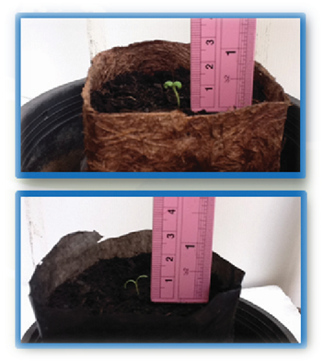
ภาพที่ 7 การทดลองเปรียบเทียบการเจริญเติบโตของต้นดาวเรือง
(บน) ปลูกในถุงเพาะชำต้นกล้า Mo-Bag (ล่าง) ปลูกในถุงเพาะชำต้นกล้าที่ทำด้วยพลาสติก

3. การวิเคราะห์ข้อมูล นำผลที่ได้จากการสังเกตการเพาะเมล็ดและการเจริญเติบโตของต้นกล้าดาวเรืองที่เพาะในถุงเพาะชำต้นกล้าทั้งสองชนิดมาเปรียบเทียบกัน โดยวาดเป็นแผนภูมิ

บทที่ 4
ผลการดำเนินการ

การจัดทำโครงงานถุงเพาะชำต้นกล้าพอเพียง Mo-Bag ได้ผลการศึกษาดังนี้

ตอนที่ 1 การประดิษฐ์ถุงเพาะชำต้นกล้า Mo-Bag
จากการประดิษฐ์ถุงเพาะชำต้นกล้า Mo-Bag ตามวิธีการที่กำหนด จะได้ถุงเพาะชำต้นกล้า Mo-Bag จำนวน 2 ใบ ขนาดเทียบเท่ากับถุงเพาะชำต้นกล้าที่ทำจากพลาสติก ขนาด 3 x 5 นิ้ว รูปทรงของถุงเพาะชำต้นกล้า Mo-Bag เป็นดังภาพที่ 9

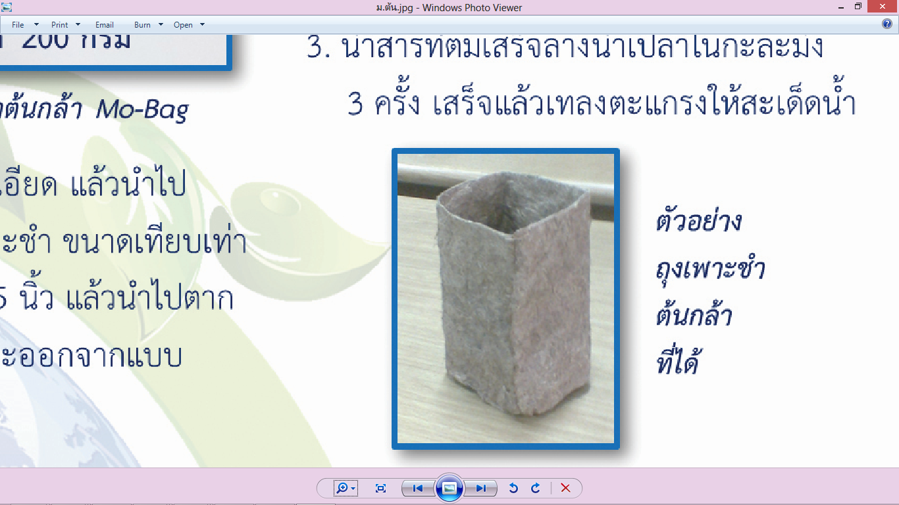
ภาพที่ 9 ถุงเพาะชำต้นกล้า Mo-Bag

ตอนที่ 2 การเปรียบเทียบการเจริญเติบโตของต้นดาวเรืองในถุงเพาะชำต้นกล้า Mo-Bag
กับถุงเพาะชำต้นกล้าที่ทำด้วยพลาสติก

จากการทดลองเพื่อเปรียบเทียบการเจริญเติบโตของต้นกล้าดาวเรืองในถุงเพาะชำต้นกล้า Mo-Bag กับถุงเพาะชำต้นกล้าที่ทำด้วยพลาสติก โดยสังเกตการเจริญเติบโตจากความสูงของต้นและจำนวนใบของต้น ผลการทดลองแสดงได้ดังตารางที่ 1

ตารางที่ 1 การเปรียบเทียบการเจริญเติบโตของต้นดาวเรืองในถุงเพาะชำต้นกล้า Mo-Bag
กับถุงเพาะชำต้นกล้าที่ทำด้วยพลาสติก

วัน | การเจริญเติบโตของต้นดาวเรือง
วัน | ถุงเพาะชำต้นกล้า Mo-Bag |  |  | ถุงเพาะชำต้นกล้าที่ทำด้วยพลาสติก
วัน | ความสูง  (ซม.) | ความสูง  เพิ่มขึ้น  (ซม.) | จำนวนใบ  (ใบ) | ความสูง  (ซม.) | ความสูง  เพิ่มขึ้น  (ซม.) | จำนวนใบ  (ใบ)
1 | 0 | 0 | 0 | 0 | 0 | 0
2 | 0 | 0 | 0 | 0 | 0 | 0
3 | 1.2 | 1.2 | 2 | 1.1 | 1.1 | 2
4 | 2.0 | 0.8 | 2 | 1.8 | 0.7 | 2
5 | 2.9 | 0.9 | 2 | 2.6 | 0.8 | 2
6 | 3.5 | 0.6 | 2 | 3.0 | 0.4 | 2
7 | 3.9 | 0.4 | 2 | 3.3 | 0.3 | 2
8 | 4.3 | 0.4 | 2 | 3.6 | 0.3 | 2
9 | 4.6 | 0.3 | 4 | 3.9 | 0.3 | 2
10 | 4.9 | 0.3 | 4 | 4.2 | 0.3 | 4
11 | 5.2 | 0.3 | 4 | 4.5 | 0.3 | 4
12 | 5.5 | 0.3 | 4 | 4.8 | 0.3 | 4

ผลจากตารางที่ 1 สามารถนำความสูงของต้นไปสร้างเป็นแผนภูมิได้ดังนี้
ความสูง (ซม.)

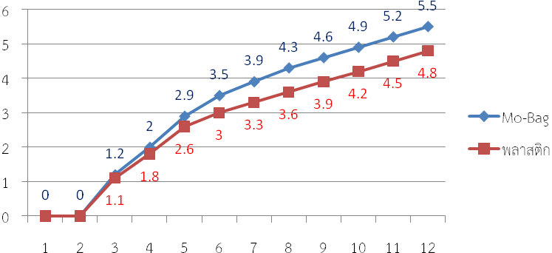
วันที่
ภาพที่ 10 แผนภูมิแสดงการเปรียบเทียบความสูงของต้นดาวเรืองในถุงเพาะชำทั้งสองชนิด
จากผลการทดลองข้างต้น จะพบว่า ต้นอ่อนดาวเรืองที่ปลูกในถุงเพาะชำทั้งสองชนิดเริ่มงอกในวันที่ 1 หลังจากดูแลต้นอ่อนดาวเรืองเป็นเวลา 12 วัน จำนวนใบของต้นอ่อนดาวเรืองมีจำนวนเท่ากัน คือ 4 ใบ
แต่ต้นดาวเรืองที่ปลูกในถุงเพาะชำต้นกล้า Mo-Bag มีความสูงมากกว่าต้นดาวเรืองที่ปลูกในถุงเพาะชำต้นกล้าจากพลาสติก 0.7 เซนติเมตร

ตอนที่ 3 การศึกษาการย่อยสลายของถุงเพาะชำต้นกล้า Mo-Bag
จากการสังเกตการเปื่อยยุ่ยของถุงเพาะชำ Mo-Bag เมื่อนำต้นกล้าดาวเรืองปลูกลงดินโดยไม่ต้อง
นำถุงเพาะชำต้นกล้าออก เป็นระยะเวลา 20 วัน ผลการสังเกตพบว่า ถุงเพาะชำต้นกล้า Mo-Bag เริ่มมี
การเปื่อยยุ่ยของถุงในวันที่ 6 และเมื่อครบ 20 วันถุงเพาะชำต้นกล้าเปื่อยยุ่ยเกือบเป็นเนื้อเดียวกันกับดิน
รายละเอียดการย่อยแสดงได้ดังตารางที่ 2

ตารางที่ 2 การสังเกตการเปื่อยยุ่ยของถุงเพาะชำต้นกล้า Mo-Bag
วันที่ | ผลการสังเกตการเปื่อยยุ่ย | วันที่ | ผลการสังเกตการเปื่อยยุ่ย
1 | ถุงชุ่มน้ำ แต่ไม่เปื่อยยุ่ย | 11 | ส่วนที่ไม่ได้อยู่ในดินเริ่มแห้งแข็ง  ส่วนในดินเปื่อยยุ่ยมากขึ้น
2 | ถุงชุ่มน้ำ แต่ไม่เปื่อยยุ่ย | 12 | ส่วนที่ไม่ได้อยู่ในดินเริ่มแตกบางส่วน  ส่วนในดินเปื่อยยุ่ยมากขึ้น
3 | ถุงชุ่มน้ำ แต่ไม่เปื่อยยุ่ย | 13 | ส่วนที่ไม่ได้อยู่ในดินแตกเป็นผง  มากขึ้น ส่วนในดินเปื่อยยุ่ยมากขึ้น
4 | ถุงชุ่มน้ำ แต่ไม่เปื่อยยุ่ย | 14 | ส่วนที่ไม่ได้อยู่ในดินแตกเป็นผง  มากขึ้น ส่วนในดินเปื่อยยุ่ยมากขึ้น
5 | ถุงชุ่มน้ำ แต่ไม่เปื่อยยุ่ย | 15 | ส่วนที่ไม่ได้อยู่ในดินแตกเป็นผง  มากขึ้น ส่วนในดินเปื่อยยุ่ยมากขึ้น
6 | ถุงชุ่มน้ำ ถุงบางส่วนเริ่มมีร่องรอยของการเปื่อยยุ่ย | 16 | ส่วนในดินเริ่มแยกเป็นเส้นใย  เป็นเนื้อเดียวกันกับดิน
7 | ถุงชุ่มน้ำ ร่องรอยการเปื่อยยุ่ย  เพิ่มขึ้น | 17 | ส่วนในดินแยกเป็นเส้นใย  เป็นเนื้อเดียวกันกับดิน
8 | ถุงชุ่มน้ำ ร่องรอยการเปื่อยยุ่ย  เพิ่มขึ้น | 18 | ส่วนในดินแยกเป็นเส้นใย  เป็นเนื้อเดียวกันกับดิน
9 | ถุงชุ่มน้ำ ร่องรอยการเปื่อยยุ่ย  เพิ่มขึ้น | 19 | ส่วนในดินแยกเป็นเส้นใย  เป็นเนื้อเดียวกันกับดิน
10 | ถุงชุ่มน้ำ ร่องรอยการเปื่อยยุ่ย  เพิ่มขึ้น | 20 | ส่วนในดินแยกเป็นเส้นใย  เป็นเนื้อเดียวกันกับดิน
บทที่ 5
บทสรุป

สรุปและอภิปรายผลการดำเนินการ
1. จากการขั้นตอนและวัสดุที่ใช้ในการประดิษฐ์ถุงเพาะชำต้นกล้า Mo-Bag คือ กาบมะพร้าว 700 กรัม และกาบกล้วย 300 กรัม จะได้ถุงเพาะชำต้นกล้าเทียบเท่ากับถุงเพาะชำต้นกล้าที่ทำจากพลาสติก
ขนาด 3 x 5 นิ้ว จำนวน 2 ถุง
2. จากการทดลองเพื่อเปรียบเทียบการเจริญเติบโตของต้นดาวเรืองในถุงเพาะชำต้นกล้า Mo-Bag กับถุงเพาะชำต้นกล้าที่ทำด้วยพลาสติก จะเห็นได้ว่าต้นดาวเรืองที่ปลูกในถุงเพาะชำต้นกล้า Mo-Bag เจริญเติบได้ดีกว่า ปลูกในถุงเพาะชำต้นกล้าที่ทำจากพลาสติก เนื่องจากถุงเพาะชำต้นกล้า Mo-Bag ประกอบด้วย
กาบมะพร้าวและกาบกล้วย ทำให้ดูดซับน้ำและช่วยเพิ่มแร่ธาตุให้แก่ดิน จึงเป็นการเพิ่มสารอาหารให้แก่พืช
ถ้านำไปปรับใช้ในการเกษตร เมื่อถุงเพาะชำต้นกล้า Mo-Bag ย่อยสลายตามธรรมชาติแล้ว จะเป็นการเพิ่มคุณภาพดิน เช่น ทำให้ดินร่วนซุย ทำให้ดินอุ้มน้ำ เป็นต้น และเป็นมิตรกับสิ่งแวดล้อม
3. ถุงเพาะชำต้นกล้า Mo-Bag เริ่มเปื่อยยุ่ยในวันที่ 6 ของการสังเกต และเปื่อยยุ่ยเกือบเป็นเนื้อเดียวกันกับดิน ในระยะเวลา 20 วัน อันแสดงให้เห็นว่า หากทิ้งไว้เป็นระยะเวลานานกว่า 20 วัน ก็จะสามารถย่อยสลายได้ตามธรรมชาติ เนื่องจากวัสดุที่ใช้ทำถุงเพาะชำต้นกล้า Mo-Bag เป็นวัสดุจากธรรมชาติจึงสามารถย่อยสลายได้ต่างจากถุงเพาะชำต้นกล้าประเภทพลาสติกที่จะต้องใช้เวลาย่อยสลายถึง 450 ปี
4. จากการทำโครงงานของคณะผู้จัดทำใช้กระบวนการคิดตามหลักเศรษฐกิจพอเพียง 4 ขั้นตอน
คือ ความรู้ ความคิด การตัดสินใจ และการลงมือทำ ส่งผลให้การดำเนินงานบรรลุตามวัตถุประสงค์ เนื่องจากในแต่ละขั้นตอนยึดหลักความพอประมาณ มีเหตุผล มีภูมิคุ้มกันในตัวที่ดี ใช้ความรู้อย่างระมัดระวังกำกับด้วยคุณธรรมตลอดกระบวนการ

ข้อเสนอแนะ
จากการดำเนินการจัดทำโครงงาน คณะผู้จัดทำมีข้อเสนอแนะในการจัดทำโครงงานต่อไป ดังนี้
1. ควรศึกษาอัตราส่วนของกาบมะพร้าวกับกาบกล้วยที่เหมาะสมกับการผลิตถุงเพาะชำโดยทดสอบคุณสมบัติการทนความชื้นและการคงรูปเมื่อโดนความชื้น
2. ควรทดลองศึกษาการใช้ถุงเพาะชำต้นกล้า Mo-Bag ว่ามีผลต่อการเจริญเติบโตของต้นดาวเรือง
จนออกดอก ซึ่งใช้ระยะเวลา 60 วัน
3. ควรทดลองศึกษาวัสดุอื่นที่สามารถนำมาใช้ถุงเพาะชำต้นกล้า Mo-Bag
4. ควรทดลองศึกษาถุงเพาะชำต้นกล้า Mo-Bag กับพืชชนิดอื่น

บรรณานุกรม

กรมส่งเสริมคุณภาพสิ่งแวดล้อม. (2543). เคล็ดลับในการจัดการขยะ. พิมพ์ครั้งที่ 3,
กรุงเทพฯ : กระทรวงวิทยาศาสตร์และเทคโนโลยี.
ปวิณ ภิรมย์, นางสาวอรวรา ดำนิล และนางสาวปณิดา ศิลารัตน์. (2010). การสืบพันธุ์ของพืชดอก. [ออนไลน์]. เข้าถึงได้จาก http://www.thaigoodview.com/library/contest2553/type2/science04/24
ปิฏฐะ บุนนาค. (2529). ไม้ดอกไม้ประดับ. กรุงเทพฯ : กรุงธนบุคคโล.
พลอยโพยม (นามปากกา). (2555). น่าฉงน.....ต้นกล้วย. [ออนไลน์] เข้าถึงได้จากhttp://bangkrod.blogspot.com/2012/01/blog-post_03.html
วรรณา กอวัฒนาวรานนท์. (2538). งานเกษตรสำหรับครูประถมศึกษา. เพชรบุรี : สถาบันราชภัฏเพชรบุรี.
สุภา จุฬคุปต์ และคณะ. (2552). การพัฒนาการผลิตกระดาษเชิงหัตถกรรมจากใยมะพร้าว. ปทุมธานี :
คณะเทคโนโลยีคหกรรมศาสตร์ มหาวิทยาลัยเทคโนโลยีราชมงคล ธัญบุรี
อัล กอร์. (2550). โลกร้อน ความจริงที่ไม่มีใครอยากฟัง (An Inconvenient Truth).
พิมพ์ครั้งที่ 4, กรุงเทพฯ : มติชน.

